Datum zadání: pondělí, 23. března 2020
Ročník: pátý třída: A
Vyučující: Mgr. Lucie Šaradín Hrbková
Předmět: ČJ – ČJ – M
Příprava číslo: 6
Termín odevzdání: úterý, 24. března 2020
Poznámka vyučujícího:
Na e-mailovou adresu lucie.hrbkova@zsuj.cz pošlete vyfocené úkoly:
- ranní úkol – dobrovolné
- ČJ diktát + slovní druhy + vzorec souvětí – povinné
- M učebnice s. 27/cv. 8 – povinné
- počítání v matematice – dobrovolné

Do předmětu e-mailu napište datum vypracování. V e-mailu nezapomeňte použít oslovení, napsat vlastní text a připojit Váš podpis.

ŘEŠENÍ Z 20. 3.

ranní úkol – PS s. 19/cv. 11
zčernat, zplesnivět, ztuhnout, zchladnout, zežloutnout

učebnice s. 115/cv. 1
mobilní telefon, Masarykova univerzita, paví pero, horská služba, rybářský prut, rybí šupina, vlaštovčí hnízdo, Dvořákova Rusalka, kolečkové brusle, zmrzlinový pohár, sloní chobot, plastová láhev, severní vítr, ranní mrazík, dešťové srážky, léčivá bylina, sousedův pes, lipová alej, poštovní úřad, rodinný domek, kamarádův míč, sněžný muž, sněhová vločka, Moravský Krumlov

pracovní výchova
Kolik osmin se vejde do jedné poloviny pizzy? $\frac{4}{8}$
Kolik čtvrtin pizzy se vejde do jedné poloviny pizzy? $\frac{2}{4}$
Co je víc: dvě osminy pizzy, nebo tři osminy pizzy? $\frac{3}{8}$ >$\frac{2}{8}$
Kolik osmin pizzy dostanu, když spojím čtvrtinu pizzy s jednou osminou? $\frac{3}{8}$
Kolik osmin pizzy mi zbyde, když z celé pizzy sním dvě osminy? $\frac{6}{8}$ neboli $\frac{3}{4}$

pracovní list z vlastivědy
1. V roce 1914 byl spáchán atentát na následníka trůnu Františka Ferdinanda D´Este a jeho manželku Žofii.
2. Ústřední mocnosti: Rakousko-Uhersko, Německo
Dohoda: Velká Británie, Rusko, Itálie (přidala se v průběhu války), Francie
3. tajenka: LEGIE
4. v řádcích odshora dolů: Čechy, Slovensko, Podkarpatská Rus, Morava

český jazyk

- Ranní úkol – předpony S-, Z-, VZ-
Rozděl slova do čtyř sloupců:
předpona S- | předpona Z- | předpona VZ- | slova bez předpony S-, Z-, VZ-

SLEPIT, SLEPICE, SEHNOUT SE, SEMAFOR, SHODIT, SHODNOUT SE, SLUŽBA, SESTRA, SCELIT, SEČÍST, SEDAČKA, VZPLANOUT, VZOREK, VZLYKAT, VZKŘÍSIT, VZÍT, VZHŮRU, VZBUDIT, VZHLÉDNOUT, VZESTUP, ZELENÝ, ZEMŘÍT, ZEĎ, ZESLÁBNOUT, ZKLAMAT, ZLATO, ZÍTRA, ZLÁMAT, ZRCADLO, ZTIŠIT, ZUŘIT, ZŮSTAT, ZÚČASTNIT SE

- ověření osvojení učiva předpon S-, Z-, VZ- (slova z PS s. 17/cv. 4)
Napište jako diktát – povinné. Úkol vyfoť pošli na e-mail.

Jeho nevydařený vtip mi zkazil radost. Babička mě učila sbírat léčivé byliny. Na jaře bude probíhat sběr papírových obalů a plastových víček. Každá zlomená věc se nedá slepit. Ze stromu rozvážně sešplhal velký gorilí samec. Zchudlý šlechtic zázračně zbohatnul. Silvie pevně svázala všechny provázky, aby se jí obsah krabičky nerozsypal po zemi.

- zkontrolovat pravopis
- určit slovní druhy
- podtrhnout jedno souvětí – zapsat graf tohoto souvětí

- opakování učiva SKUPINA HLÁSEK BĚ/BJE, VĚ/VJE, PĚ
Přečíst poučení ve žlutém rámečku v učebnici s. 39.
Do školního sešitu napsat zápis:
SKUPINA HLÁSEK BĚ/BJE, VĚ/VJE, PĚ

Abychom psali správně, je třeba si vždy určit kořen slova – poté se rozhodneme, zda napíšeme Ě nebo JE:

- skupina -VJE-, -BJE-
po předponě V-, OB-, následuje kořen začínající na J

- skupina -VĚ-, -VJE-
nelze vyčlenit předponu a kořen nezačíná na J

- skupina PĚ – nikdy se zde nepřidává J (pěšina, zpěv)

Do ŠS ČJ napsat cvičení 4 z učebnice na s. 40. Lze vytisknout a vlepit jako doplňovací cvičení:

V__dci ob__vili nový lék. Vlak v__l do tunelu. Pes zv__třil zv__ř. Ten člov__k je mi pov__domý. Na kolob__žce dnes jezdí i dosp__lí lidé. Vypočítej ob__m krychle. Lidé v prav__ku používali p__stní klín. Víš, jak vypadá značka zákaz v__zdu? Náměstí jsme několikrát ob__li, ale místo k zaparkování jsme neob__vili. U nevidomých nahrazují v__my zrakové v__my hmatové a sluchové. Při shledání zůstali staří přátelé dlouho v ob__tí. Letecká katastrofa si vyžádala mnoho ob__tí. Nakonec si chlapci v__li do vlasů.

Cvičení si zkontrolujte podle níže uvedeného řešení:

Vědci objevili nový lék. Vlak vjel do tunelu. Pes zvětřil zvěř. Ten člověk je mi povědomý. Na koloběžce dnes jezdí i dospělí lidé. Vypočítej objem krychle. Lidé v pravěku používali pěstní klín. Víš, jak vypadá značka zákaz vjezdu? Náměstí jsme několikrát objeli, ale místo k zaparkování jsme neobjevili. U nevidomých nahrazují vjemy zrakové vjemy hmatové a sluchové. Při shledání zůstali staří přátelé dlouho v objetí. Letecká katastrofa si vyžádala mnoho obětí. Nakonec si chlapci vjeli do vlasů.

Chyby opravte a připojte zdůvodnění (např. vlak vjel – od slova JET; objem, vjem, objetí – od slova JÍMAT, tj pojmout, zachytit)

matematika

- příprava na počítání se zlomky
připravte si: barevné papíry nebo pastelky, nůžky, skleničku nebo kružítko
Z barevných papírů vystřihněte dva stejně velké kruhy:

ŽLUTÉ kruhy ponechte celé
ZELENÉ kruhy rozdělte na poloviny
HNĚDÉ kruhy rozdělte na čtvrtiny
ČERVENÉ kruhy rozdělte na osminy
ORANŽOVÉ kruhy rozdělte na třetiny
MODRÉ kruhy rozdělte na šestiny

Popište podle obrázku:
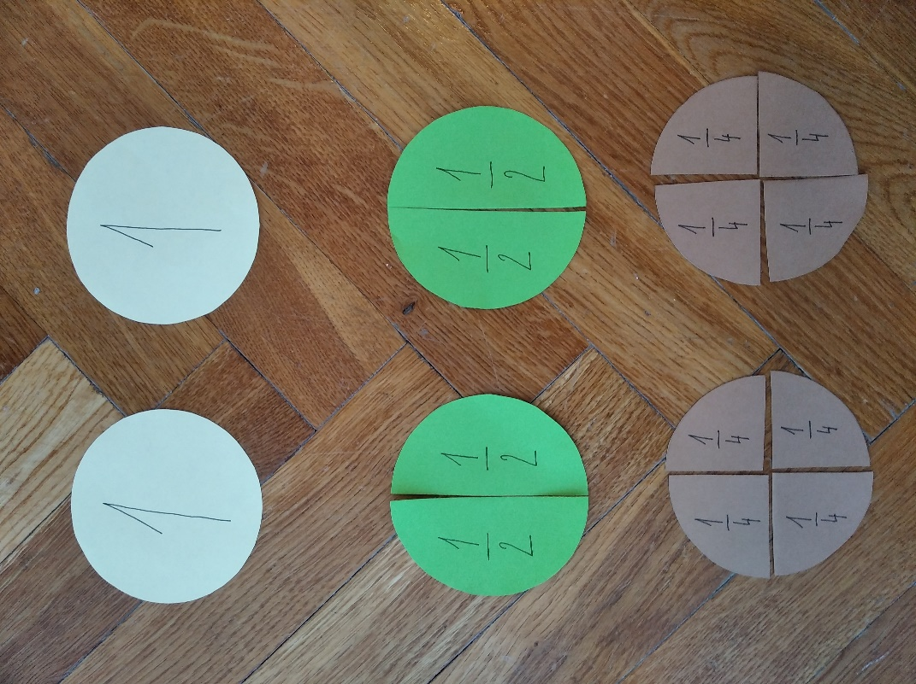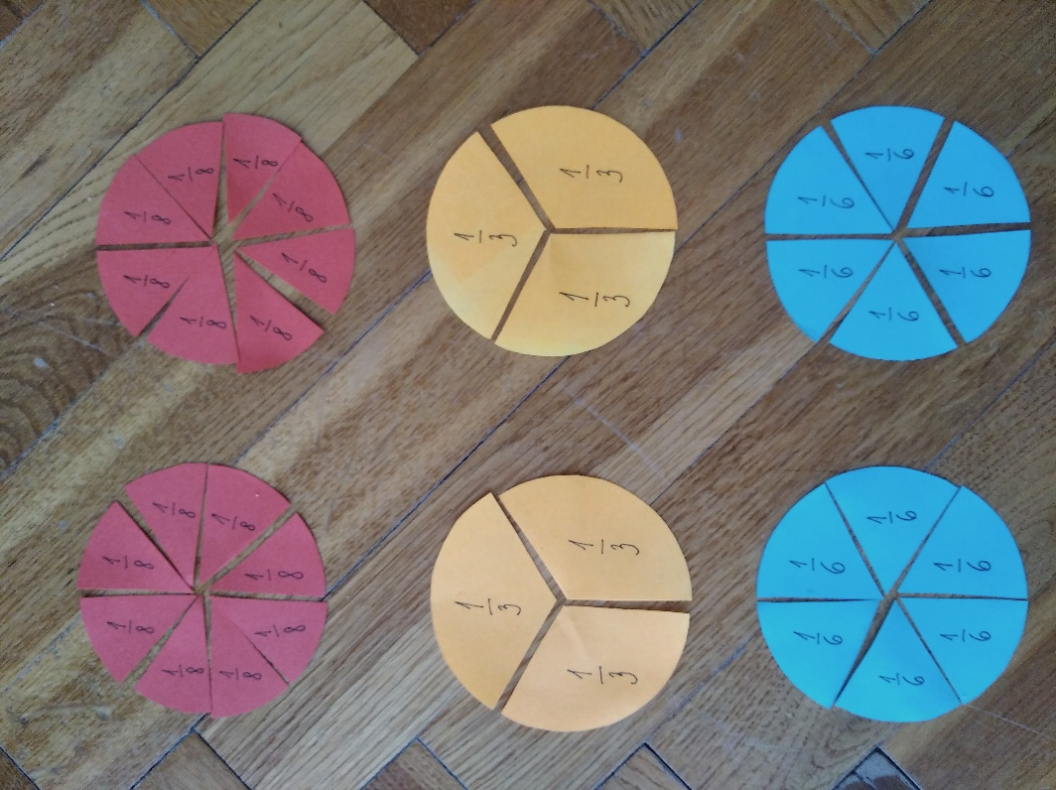

- počítání s velkými čísly
s. 27/cv. 8 vybrat a vyřešit jedno zadání, vyfotit a poslat e-mailem
s. 26/cv. 1
s. 26/cv. 5
s. 26/cv. 7

